**Car Trade System**

Assunto: Compra de Software: Car Trade System

Olá, cumprimentos do sócio de negócios, Daniel Felipe.

Conforme a proposta dos sócios juntamente com possíveis clientes, chegamos em um acordo e realizamos o contrato do sistema projetado para compra e venda de carros. A partir deste documento, é possível entender a ideia do projeto.

O sistema Car Trade abrange diversos veículos de variados modelos – compacto, hatch, médio, sedan, perua, esportivo, picape, utilitário esportivo entre outros. As especificações mais relevantes são: fabricante, modelo, versão, preço, ano, número de portas, estado (novo ou usado) e observações adicionais. É preciso salientar a quantidade de carros com modelo igual ou semelhante. Assim, pode ser difícil diferenciá-los. Com essa preocupação, o sistema indica toda as especificações do veículo, organiza eles em categorias e ainda, um código alfanumérico para cada veículo.

O sistema possui um moderador que tem o papel de regular os anúncios, ele possui diferente acesso dos demais usuários. O acesso é via login e senha de símbolos, contendo 9 símbolos, sendo eles dígitos e caracteres. Segue em tópicos os funcionamentos:

1. Lista de Atores: Vendedor, cliente e moderador do site;
2. Levantamento de Requisitos:

**Requisitos Funcionais:**

* O moderador é responsável por cadastrar, alterar e excluir os registros dos veículos e usuários sendo, compradores e/ou vendedores;

Para registrar os usuários, é preciso organizar todos os seus documentos:

* DUT - Documento Único de Transferência;
* CPF/CNPJ;
* Cópia do licenciamento (conhecido como CRLV ou DUAL);
* Cópia do RG e CPF;
* Comprovante de residência;
* Formulário no qual o cliente preenche o modelo do veículo e sua faixa de preço que almeja;
* Formulário de preços editado pelo usuário (Aqui o usuário edita a faixa de preço que tem condições de pagar, então é filtrado por preço os carros);
* O usuário só poderá terminar seu cadastro e editá-lo depois da autorização do sistema, o qual irá fazer uma validação que consiste em apontar possíveis falhas nos documentos dos veículos e/ou dos clientes;
* Opção disponível para os usuários exporem suas críticas e o não funcionamento de algum item do programa;
* O usuário poderá conferir todos os anúncios;
* Para registrar os vendedores:
* Formulário no qual o vendedor deve expor sua reputação, seu histórico de venda e na questão do veículo, colocar a situação do carro juntamente com seus documentos;
* Propor as formas de pagamento (à vista, cartão, parcelado)

Para registrar os veículos:

* Filtrar a categoria em que encaixa a preferência do cliente;
* Expor todas as funcionalidades do carro e seus pontos mais importantes;
* Dividir os carros em categorias na parte financeira e modelo;
* Selecionar os adicionais que cada carro possui ou não;

**Requisitos Não Funcionais:**

* Sistema acessível por login e senha;
* Ao registrar um veículo sendo vendido, a descrição e preço devem aparecer em, no máximo, 5 segundos;
* Apenas o moderador do site terá acesso as estatísticas de vendas.

1. **Regras de Negócios:**

* Apenas o moderador possui acesso para registrar usuários e veículos;
* Conta premium dará para cada vendedor, o benefício de anunciar mais de cinco veículos;
* Cadastros com CPF e senha já cadastrados não poderão se registrar;
* Vendedores que colocarem especificações falsas, poderão ser denunciadas por outros usuários.

Como dito antes, apenas o moderador terá acesso ao sistema, mas é evidente que qualquer pessoa irá conseguir visualizar os anúncios.

Atenciosamente,

Daniel Felipe

**Diagrama Entidade Relacionamento Simplificado**

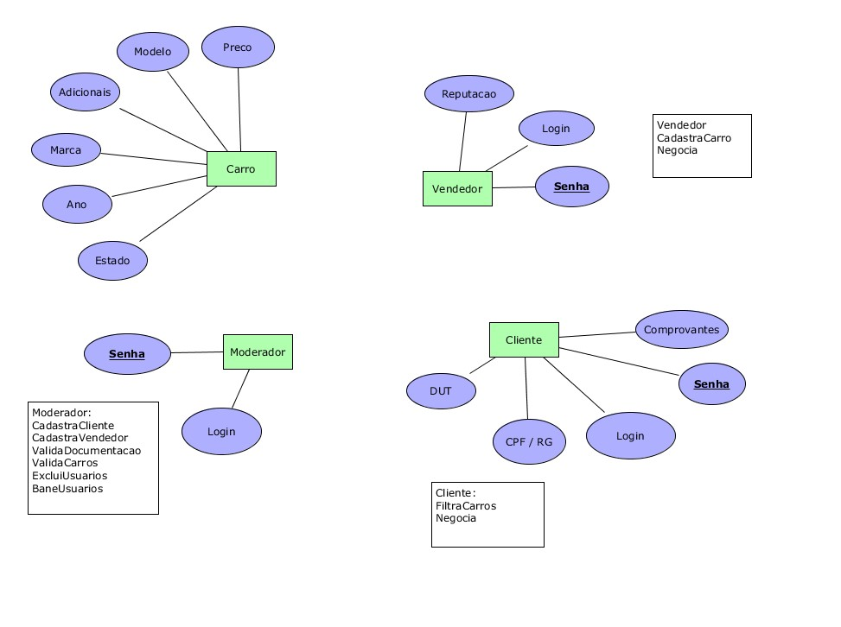

**Diagrama Fluxo de Dados Nível 1**

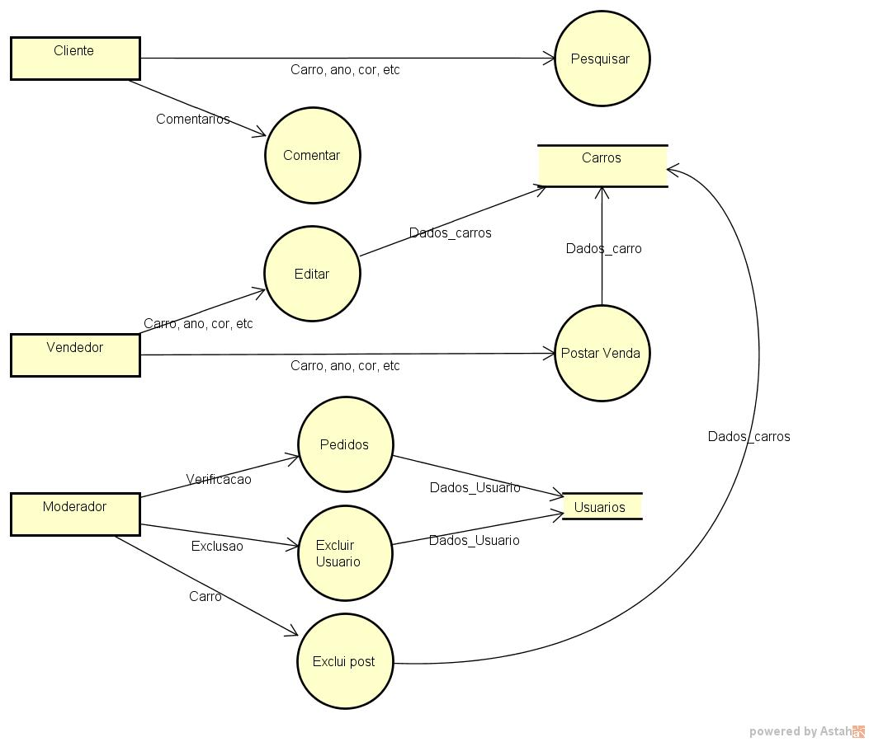

**Diagrama Fluxo de Dados Nível 2**

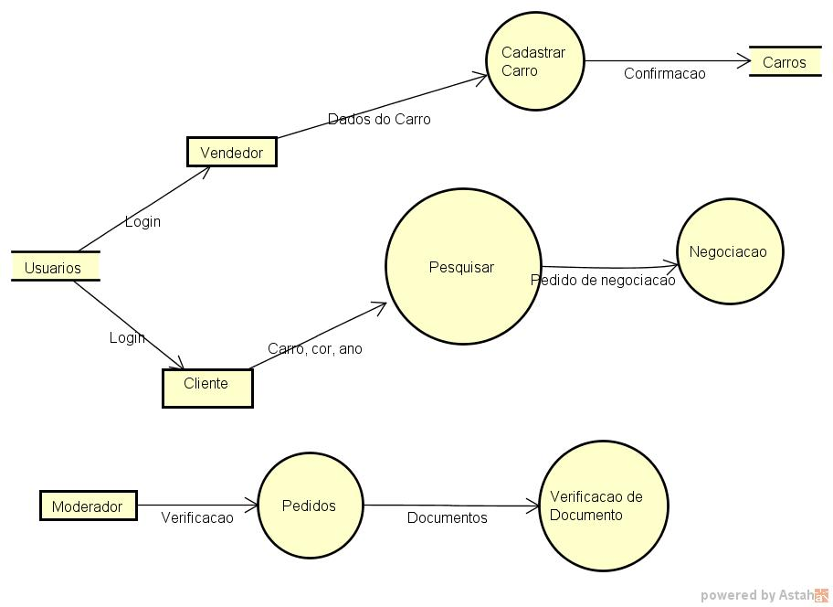

**Diagrama de Estados Nível 1**

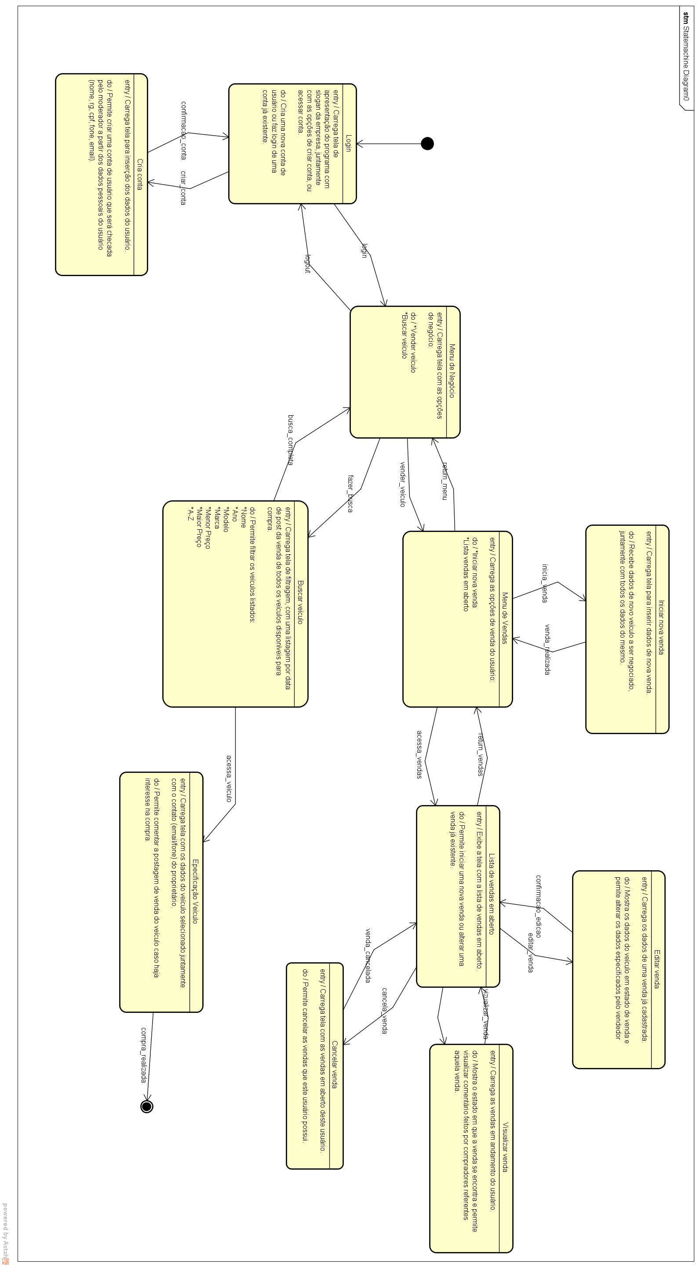

**Diagrama de Estados Nível 2**

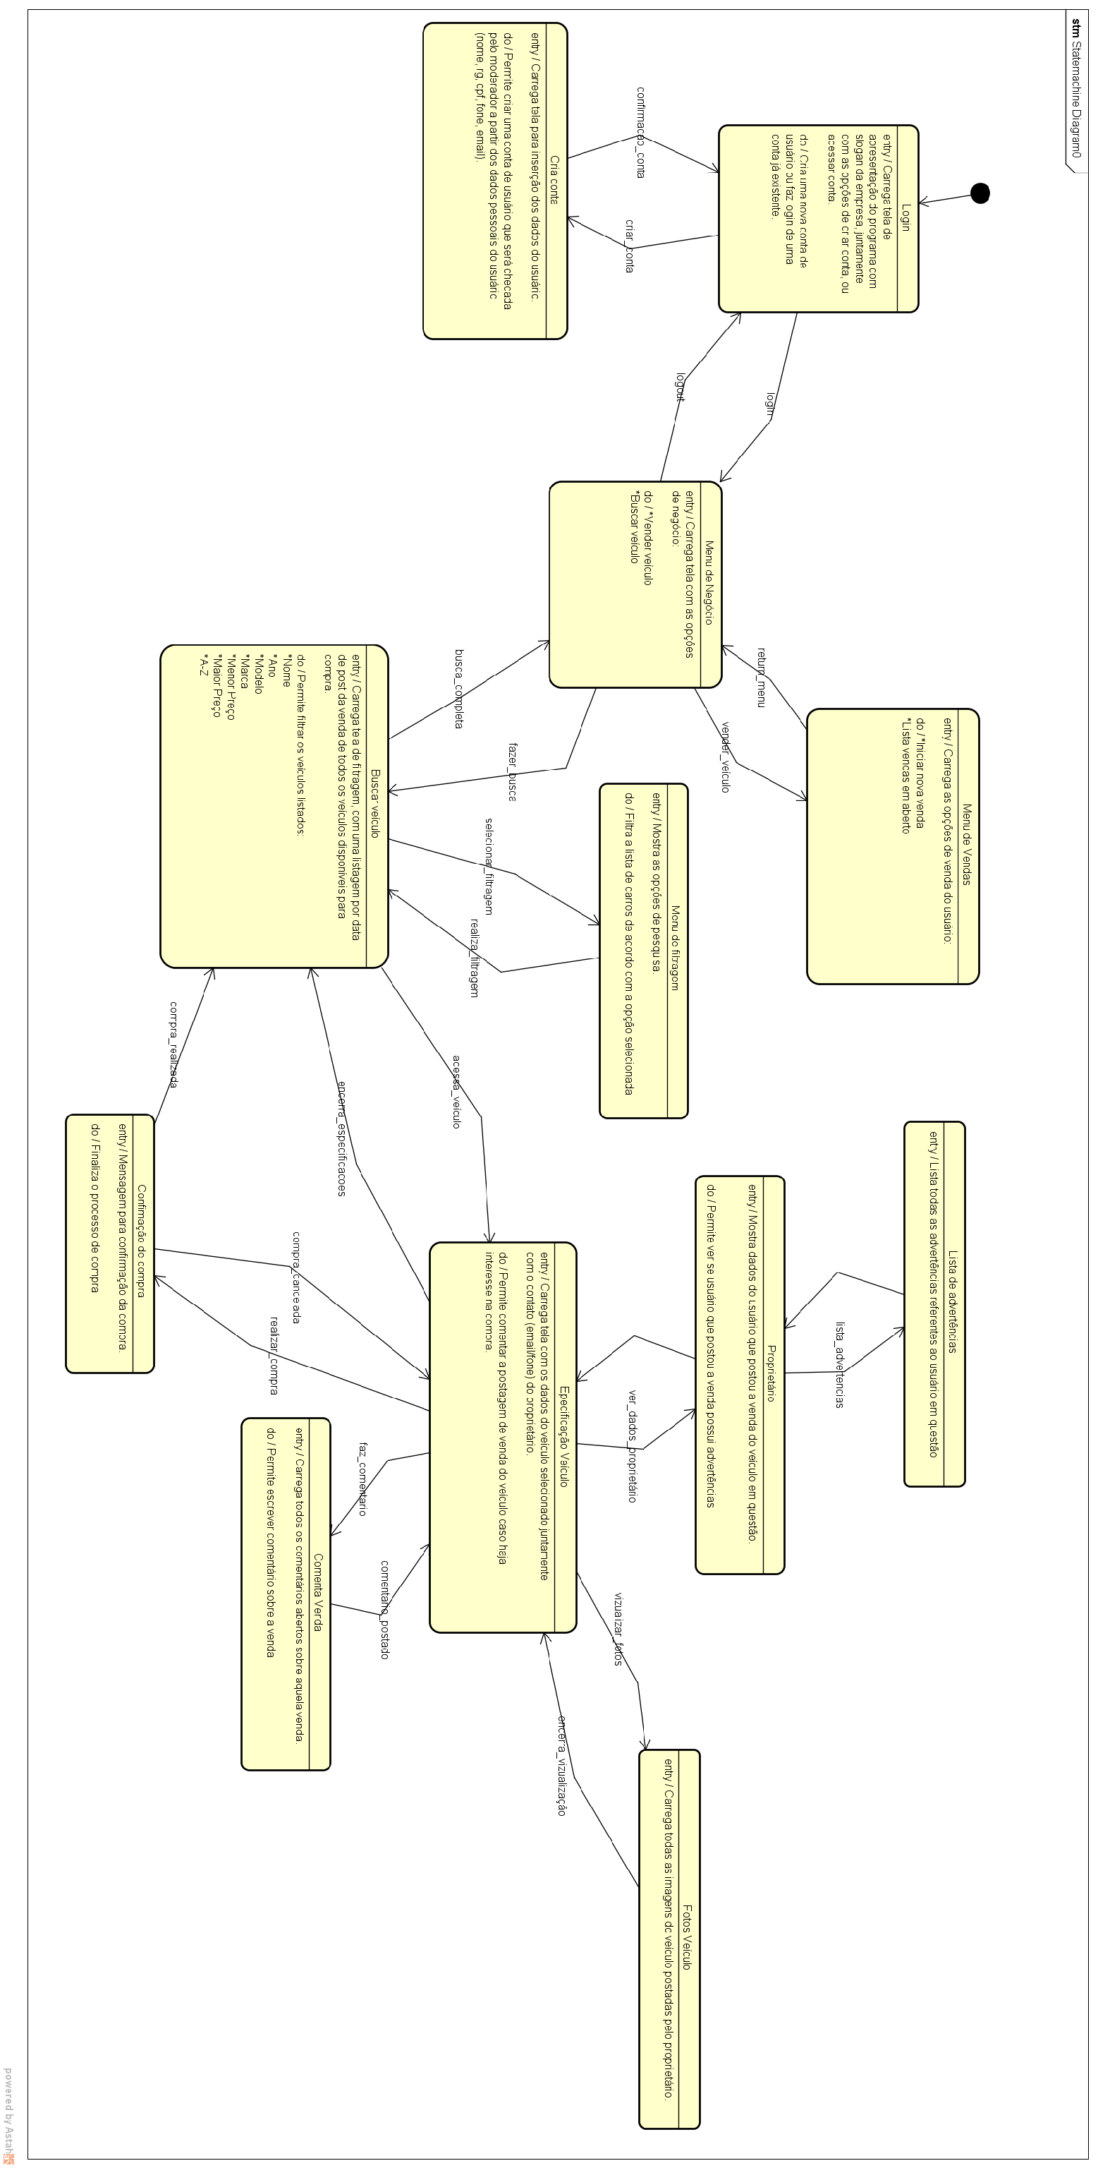

**Diagrama de Classes com Estrutura em Camadas**

